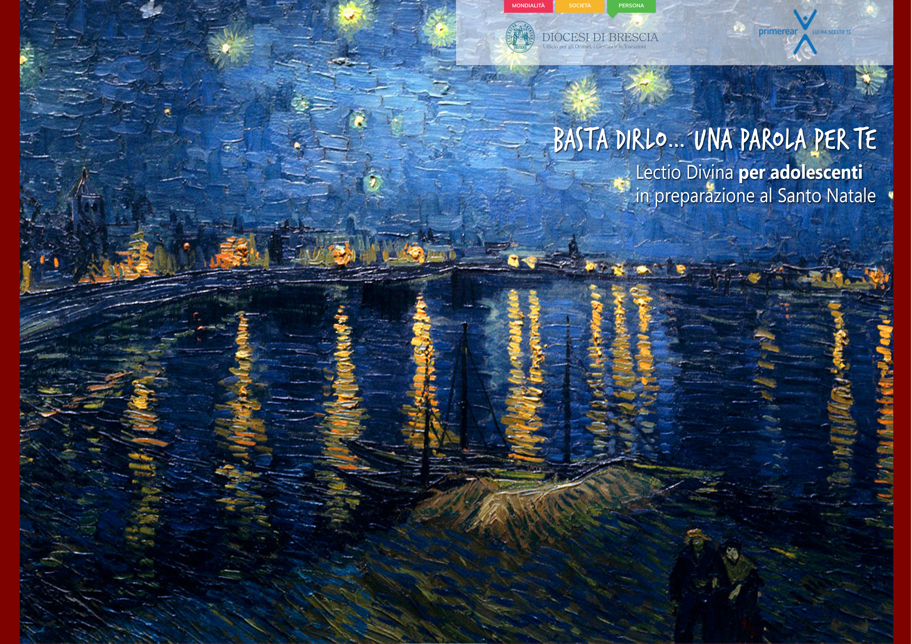

II settimana di Avvento
A chi apro? (Lc 1, 39-45)

Invocazione allo Spirito
Spirito di Dio, donami un cuore docile all’ascolto.
Togli dal mio petto il cuore di pietra
e dammi un cuore di carne
perché accolga la parola del Signore
e la metta in pratica.

Voglio ascoltare che cosa dice il Signore.
Fa’ che il tuo volto di Padre
risplenda su di me e io sarò salvo.
Mostrami la tua via, perché nella tua verità io cammini;
donami un cuore semplice
che tema il tuo nome.

Fa’ che io impari il silenzio vigile di Nazaret
per conservare, come Maria, la Parola dentro di me.
Per lasciarmi trovare da Dio che incessantemente mi cerca.

Fa’ che io mi lasci penetrare dalla Parola
“per comprendere con tutti i santi
quale sia l’ampiezza, la lunghezza,
l’altezza e la profondità,
e conoscere l’amore di Cristo”.

Fa’ che io sperimenti nella mia vita
la presenza amorevole del mio Dio
che “mi ha disegnato sulle palme delle sue mani”.

Fa’ che io non ponga ostacoli alla Parola
che uscirà dalla bocca di Dio.
Che tale Parola non torni a Lui
senza aver operato in me ciò che egli desidera
e senza aver compiuto ciò per cui l’ha mandata.

(Carlo Maria Martini)

Preghiamo
Padre nostro, eccoci in ascolto della tua Parola viva ed efficace: essa penetri in noi come spada a doppio taglio e nella forza del tuo Spirito Santo ci chiami a conversione, trasformi le nostre vite e faccia di noi dei discepoli di Gesù Cristo tuo Figlio, colui che è la tua Parola fatta carne, il tuo volto e la tua immagine, la tua narrazione agli uomini.
Sii benedetto ora e nei secoli dei secoli.
Amen.

Dal Vangelo secondo Luca (Lc 1, 39-45)
³⁹In quei giorni Maria si alzò e andò in fretta verso la regione montuosa, in una città di Giuda. ⁴⁰Entrata nella casa di Zaccaria, salutò Elisabetta. ⁴¹Appena Elisabetta ebbe udito il saluto di Maria, il bambino sussultò nel suo grembo. Elisabetta fu colmata di Spirito Santo ⁴²ed esclamò a gran voce: "Benedetta tu fra le donne e benedetto il frutto del tuo grembo! ⁴³A che cosa devo che la madre del mio Signore venga da me? ⁴⁴Ecco, appena il tuo saluto è giunto ai miei orecchi, il bambino ha sussultato di gioia nel mio grembo. ⁴⁵E beata colei che ha creduto nell'adempimento di ciò che il Signore le ha detto".

Spiegazione del brano

Alcune attenzioni per la proposta agli adolescenti:

A CHI APRO?
- “Maria si alzò e andò in fretta verso la regione montuosa”
Forse non abbiamo vallate o montagne da attraversare per incontrare chi non attendiamo: sembra un paradosso, eppure Dio si manifesta spesso come l’“inatteso” della vita. È sufficiente attraversare lo spazio di camera nostra, della nostra sala, della nostra casa per andare ad aprire la porta.
Siamo disposti a metterci in gioco e a andare ad aprire per far entrare nella nostra vita qualcuno (o qualcosa) di inatteso e inaspettato? Oppure attendiamo che qualcheduno suoni al nostro campanello, si faccia vivo, faccia il primo passo?
- “Entrata nella casa di Zaccaria, salutò Elisabetta”
Il saluto non è semplicemente un gesto di buona educazione: dice il nostro metterci in relazione con qualcun altro, con colui al quale siamo andati incontro, abbiamo aperto la porta! Porgere un saluto non è un cerimoniale, non è un rituale: dice qualcosa della nostra vita, della tua e di chi entra in relazione con te!
Negli incontri della nostra vita, chi e in che modo salutiamo? Come accogliamo chi non è atteso, chi non aspettavamo, chi ci ha sorpreso con la sua presenza?
- “il bambino sussultò nel suo grembo”
Muoversi all’unisono con ciò che si prova o con quel che si sta facendo: ti è mai capitato? Pensa a quando vai in treno, o in autobus: il ritmo del mezzo di trasporto sul quale sei seduto diventa il tuo tempo che ti coinvolge e ti trascina. Lo stesso vale per la tua vita: il ritmo che hai dentro, ciò che ti muove nel profondo si trasmette a chi ha attorno. Come saluti, guardi, abbracci gli altri si sente… e fa la differenza!
- “Benedetta tu fra le donne e benedetto il frutto del tuo grembo!”
È a partire dagli incontri che viviamo che possiamo arrivare a “benedire” e ad “essere benedetti”. E gli incontri non possono che nascere dal fatto che abbiamo aperto la porta di casa a qualcuno per il quale eravamo disposti a metterci in gioco, a metterci un po’ da parte per lasciarlo entrare!
A volte gli incontri maturano e diventano relazioni, legami che percepiamo esserci anche se non sempre vediamo e sentiamo fisicamente la presenza dell’altro.
Per che cosa e per chi benediciamo nella nostra vita? Chi benediciamo per ciò che abbiamo?
- “Beata colei che ha creduto”
Beato tu che ci credi! Beato tu che ce la fai! Beato tu che nonostante tutto e tutti riesci a dire che Dio c'è! Perché se mi guardo intorno... non sono certo di arrivarci con la mia intelligenza, non sono sicuro di riuscire a dire che anch'io sono beato!
Ci sentiamo beati, fortunati e felici di credere?

A CHI APRO?
A chi hai aperto negli ultimi giorni, in questi primi giorni di Avvento? Non semplicemente per curiosità, per vedere chi c'è, per sapere chi è.
Aprire è una delle scelte possibili che tocca a me e a nessun altro, quella di decidere chi far entrare e abitare nella mia vita!

Ascoltiamo
Proponi l’ascolto di “Fiamme negli occhi” dei Coma_Cose e lascia spazio a ciascuno dei tuoi ragazzi per riflettere. Di seguito è riportato il testo del brano con le domande-guida.

Quando ti sto vicino sento
Che a volte perdo il baricentro
(Quali sono i poli verso i quali ti senti tirato?)
E ondeggio come fa una foglia
Anzi come la California
Metà sono una donna forte
Decisa come il vino buono
Metà una venere di Milo
Che prova ad abbracciare un uomo
E anche se qui c'è troppa gente
Io me ne fotto degli altri
E te lo dico ugualmente

Resta qui ancora un minuto
Se l'inverno è soltanto un'estate
Che non ti ha conosciuto
E non sa come mi riduci
Hai le fiamme negli occhi ed infatti
Se mi guardi mi bruci
(E tu, per chi bruci?)

Quando ti sto vicino sento
Che a volte perdo il baricentro
Galleggio in una vasca piena di risentimento
E tu sei il tostapane che ci cade dentro
Grattugio le tue lacrime
Ci salerò la pasta
Ti mangio la malinconia
Così magari poi ti passa
Mentre ondeggi come fa una foglia
Anzi come la California

Resta qui ancora un minuto
Se l'inverno è soltanto un'estate
Che non ti ha conosciuto
E non sa come mi riduci
Hai le fiamme negli occhi ed infatti
Se mi guardi mi bruci
Resta qui e bruciami piano
Come il basilico al sole
Sopra un balcone italiano
Che non sa come mi riduci
Hai le fiamme negli occhi ed infatti
Se mi guardi mi bruci
Se mi guardi mi bruci
Se mi guardi mi bruci
Se mi guardi mi bruci, mi bruci, mi bruci
Se mi guardi senti

Silenzio

Preghiera
Spirito di Dio,
vieni ad aprire sull’infinito
le porte del nostro spirito e del nostro cuore.
Aprile definitivamente
e non permettere che noi tentiamo di richiuderle.
Aprile al mistero di Dio
e all’immensità dell’universo.
Apri il nostro intelletto agli stupendi orizzonti della Divina Sapienza.
Apri il nostro modo di pensare
perché sia pronto ad accogliere i molteplici punti di vista diversi dai nostri.
Apri la nostra simpatia
alla diversità dei temperamenti
e delle personalità che ci circondano.
Apri il nostro affetto
a tutti quelli che sono privi di amore,
a quanti chiedono conforto.
Apri la nostra carità
ai problemi del mondo,
a tutti i bisogni dell’umanità.
(Jean Galot)

Per lasciarsi provocare

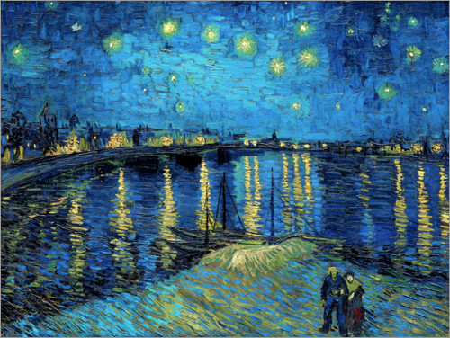
Notte stellata sul Rodano, Vincent van Gogh

A chi apro?
I due personaggi rappresentati dall’artista in basso a destra, probabilmente, si conoscono: passeggiano insieme, si sono aperti l'uno all'altra e questa immagine, ambientata nella notte stellata lungo le rive del Rodano, trasmette a loro e all’osservatore un certo senso di mistero.
Misteriosa è la notte, affascinante. È il tempo sospeso ed incompiuto nel quale si vive senza la preoccupazione di quel che dovrà accadere dopo, più tardi, domani, non appena sorgerà il sole. È di notte che, di fronte al mistero dell’Universo, si ha il tempo di fermarsi per guardare con attenzione, liberi dai pesanti pensieri del quotidiano. È di notte che si vedono sulle acque del Rodano i riflessi della vita degli uomini sovrastati da un immenso spazio scuro, silenzioso, pieno di stelle. C’è qualcosa nella nostra vita che non riusciamo a percepire del tutto, perché schiavi del vortice delle nostre giornate. Questo “qualcosa” ci chiede di fare spazio per farlo entrare per stare insieme a noi nel giorno che verrà. E verrà di certo! Allora, apri?

